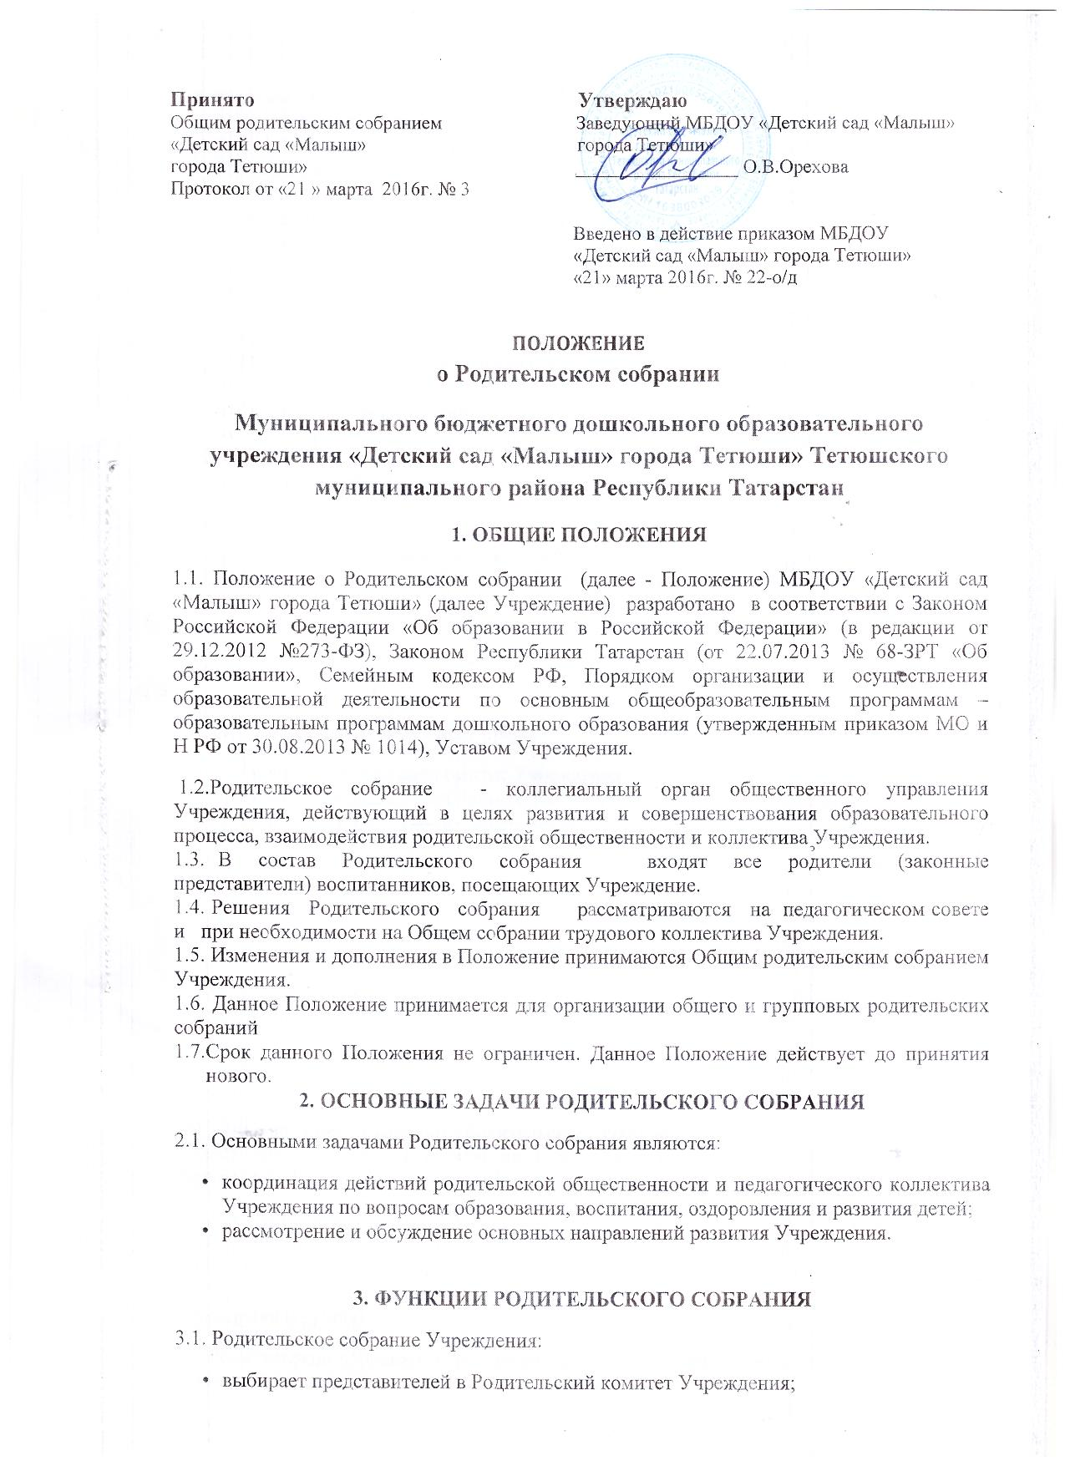
знакомится с Уставом и другими локальными актами Учреждения, касающимися взаимодействия с родительской общественностью, поручает Родительскому комитету решение вопросов о внесении в них необходимых изменений и дополнений;
- изучает основные направления образовательной, оздоровительной и воспитательной деятельности в Учреждении (группе), вносит предложения по их совершенствованию;
- заслушивает вопросы, касающиеся содержания, форм и методов образовательного процесса, планирования педагогической деятельности Учреждения (группы);
- заслушивает информацию руководителя, педагогических, медицинских работников о состоянии здоровья детей, ходе реализации образовательной программы, результатах подготовки детей к школе, итогах учебного года;
- решает вопросы оказания помощи воспитателям группы в работе с неблагополучными семьями;
- вносит предложения по совершенствованию образовательного процесса в Учреждении;
- участвует в планировании и организации совместных с родителями мероприятий в Учреждении - собраний, праздников, субботников, Дней открытых дверей и др.;
- планирует организацию развлекательных мероприятий с детьми сверх годового плана, обеспечение их подарками к Новому году и другим праздникам;
- принимает решение об оказании благотворительной помощи, добровольных пожертвований, направленных на развитие Учреждения, совершенствование педагогического процесса в группе

4. Права родительского собрания
4.1. Родительское собрание имеет право:
- выбирать Родительский комитет Учреждения;
- требовать у Родительского комитета отчет о выполнении его решений;
4.2. Каждый член Родительского собрания имеет право:
- потребовать обсуждения общим или групповым родительским собранием любого вопроса, входящего в его компетенцию, если это предложение поддержит не менее одной трети членов собрания.

5. Организация управления родительским собранием
5.1. В состав Родительского собрания входят все родители (законные представители) воспитанников Учреждения (группы).
5.2. Родительское собрание избирает из своего состава Родительский комитет Учреждения (группы).
5.3. Для ведения заседаний Родительское собрание из своего состава выбирает председателя и секретаря сроком на 1 год. Председателем, как правило, выбирают председателя Родительского комитета (группы).
5.4. На заседание Родительского собрания в необходимых случаях приглашаются педагогические, медицинские и другие работники Учреждения, представители общественных организаций, учреждений, родители, представители Учредителя. Необходимость их приглашения определяется председателем Родительского комитета Учреждения (группы).
5.5. Родительское собрание Учреждения ведет заведующий совместно с председателем Родительского комитета, в группе - воспитатель группы.
5.6. Родительское собрание работает по плану, составляющему часть годового плана Учреждения. Проведение внепланового родительского собрания может регламентироваться приказом заведующего Учреждения.
5.7. Общее Родительское собрание собирается не реже 2 раз в год, групповое - не реже 1 раза в квартал.
5.8. Заседания Родительского собрания правомочны, если на них присутствует не менее половины всех родителей (законных представителей) воспитанников Учреждения (группы).
5.9. Решение Родительского собрания принимается открытым голосованием и считается принятым, если за него проголосовало не менее двух третей присутствующих.
6. ВЗАИМОСВЯЗЬ РОДИТЕЛЬСКОГО СОБРАНИЯ С ОРГАНАМИ САМОУПРАВЛЕНИЯ ДОУ.
6.1. Родительское собрание взаимодействует с Родительским комитетом ДОУ.

7. ОТВЕТСТВЕННОСТЬ РОДИТЕЛЬСКОГО СОБРАНИЯ.
7.1. Родительское собрание несет ответственность:
·за выполнение закрепленных за ним задач и функций;
·соответствие принимаемых решений законодательству РФ, нормативно-правовым актам.

8. Делопроизводство родительского собрания
8.1. Заседания Родительского собрания оформляются протоколом.
8.2. В протоколе фиксируется:
·дата проведения заседания;
·количество присутствующих;
·приглашенные (Ф.И.О. должность);
·повестка дня;
·ход обсуждения вопросов, выносимых на Родительское собрание;
·предложения, рекомендации и замечания родителей (законных представителей), педагогических и других работников ДОУ, приглашенных лиц;
·решения Родительского собрания.
8.3. Протоколы подписываются председателем и секретарем Родительского собрания.
8.4. Нумерация протоколов ведется с начала учебного года.
8.5. Протоколы Родительского собрания прошивается, нумеруется постранично, скрепляется печатью и подписывается заведующим Учреждения. Оформление протоколов может проводиться на компьютере.
8.6. Протоколов Родительского собрания хранится в делах Учреждения 5 лет и передается по акту (при смене руководителя или при передаче в архив).
8.7. Протоколов Родительского собрания группы хранится у воспитателей с момента комплектации группы до выпуска детей в школу.

